Каждый родитель хочет видеть своих детей здоровыми и счастливыми, но далеко не все задумываются о том, как сделать, чтобы их дети жили в ладу с собой, с окружающим миром, с людьми. А между тем секрет этой гармонии прост — здоровый образ жизни.
Как правило, результатом здорового образа жизни являются физическое и нравственное здоровье. Они тесно связаны между собой. Не случайно в народе говорят: "В здоровом теле — здоровый дух". Психологи и педагоги давно установили, что самым благоприятным для формирования полезных привычек является дошкольный возраст. В этот период ребенок значительную часть времени проводит в семье, среди своих родных, чей образ жизни, стереотипы поведения становятся сильнейшими факторами формирования их представлений о жизни.
Здоровый образ жизни — это радость для больших и маленьких в доме, но для его создания необходимо соблюдение нескольких условий.
Известные еще из глубокого детства: «солнце, воздух и вода – наши лучшие друзья» … Только не все помнят, а многие недооценивают волшебные свойства.
Вот некоторые из заповедей
здоровой жизни:
1. Питание:
В организации питания Вашего ребенка постарайтесь придерживаться простых, но очень важных правил:
- питание по режиму – выработайте у ребенка привычку есть в строго определенные часы; 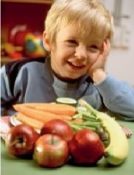
- включайте в рацион питания ребенка богатые витаминами и минеральными веществами продукты, особенно в весенний период;
- важно, чтобы питание было хорошо сбалансировано: в пище должно быть достаточное количество белков, жиров и углеводов;
- ежедневно на столе должны быть фрукты и овощи;
- аппетит ребенка зачастую зависит от внешнего вида еды. Малыш будет есть с большим удовольствием, если Вы творчески оформите блюдо, создавая из продуктов какие-либо узнаваемые им фигурки.
Важно помнить, что иногда дети хотят в рацион ту или иную, еду потому, что в этом есть потребность их организма.
Прислушивайтесь к потребностям ребенка!
2. Регламентируем нагрузки!
- физические;
- эмоциональные;
- интеллектуальные.
Живем под девизом: «Делу – время, потехе - час».
Внимательно следим за поведением ребенка. Потеря внимания, капризы, истерики, отказ от деятельности, расторможенность являются сигналом перегрузок.
Лучший отдых – двигательная активность на свежем воздухе.
Внимание! Даже превышение эмоционально положительных нагрузок: увлекательные игры, радостное общение может привести к перегрузкам и, как следствие, к неблагополучным результатам.
3. Свежий воздух!
Он просто необходим детскому развивающемуся мозгу!
Для хорошего самочувствия и успешной деятельности ребенку необходимо пребывание на открытом свежем воздухе и в проветренном помещении:
- обязательно во время сна;
- обязательна двигательная активность на свежем воздухе – минимум 2 часа в день.
Помните, для нормального функционирования детский мозг нуждается
в большом количестве кислорода.
4. Двигательная активность!
Движение - это естественное состояние ребенка. 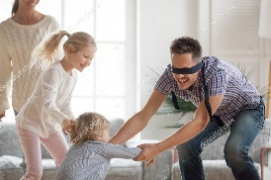
Задача взрослых – создать условия для двигательной активности ребенка. Лучшая среда для этого – детская площадка, парк, т. к. они сочетает два важных условия для двигательной активности – пространство и свежий воздух.
«Интересно во дворе развеселой детворе:
Прокатились детки с горки и берутся за ведерки,
И к песочнице бегут, и куличики пекут.
А куличики поспели, детки сели на качели…»
Пусть ваш ребенок как можно больше гуляет, играет в подвижные игры,
бегает, прыгает, лазает, плавает….
5. Физическая культура!
Систематические занятия физкультурой очень полезны для здоровья. Они укрепляют не только физическое здоровье, но и психику ребенка, позитивно влияют на его характер. Они способствуют развитию волевых качеств, уверенности в себе, ответственности, умения дружить.
Главное, чтобы выбранный вид физической культуры нравился ребенку, чтоб он занимался этим с удовольствием.
6. Водные процедуры! 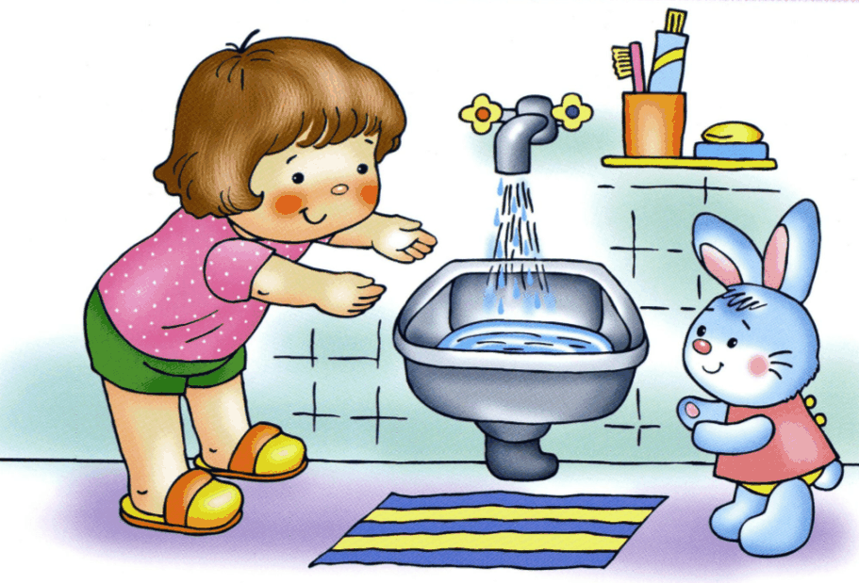
О важном значении водных процедур для здоровья человека известно издавна и подтверждено многовековым опытом.
7. Теплый, доброжелательный психологический климат в семье
Обстановка, в которой воспитывается ребенок, психологический климат в семье имеет огромное влияние на состояние физического и психического здоровья ребенка. 

8. Соблюдаем режим дня!
Очень важно приучить ребенка просыпаться и засыпать, кушать, играть, гулять, трудиться в одно и то же время.
Это вселяет чувство безопасности, уверенности и устойчивости.
Это учит ребенка распределять и сохранять физические и психические силы в течение дня.
Это делает его более спокойным и позитивным.

Таким образом, здоровый образ жизни всех членов семьи в настоящем — залог счастливой и благополучной жизни ребенка в гармонии с миром в будущем.
Так будьте здоровы и всегда помните слова Сократа:
“Здоровье не всё, но всё без здоровья – ничто”.

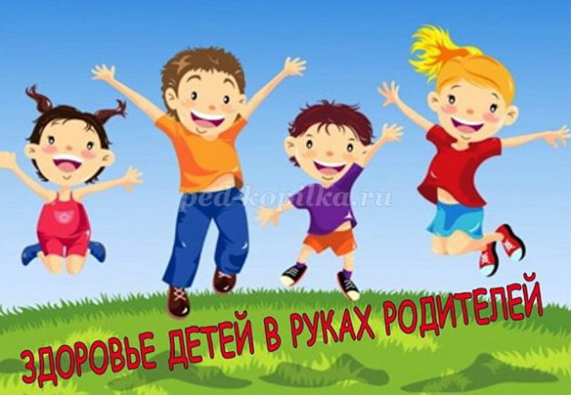

Муниципальное бюджетное дошкольное образовательное учреждение Починковский детский сад №2

Памятка для родителей
«Бережём здоровье
с детства»

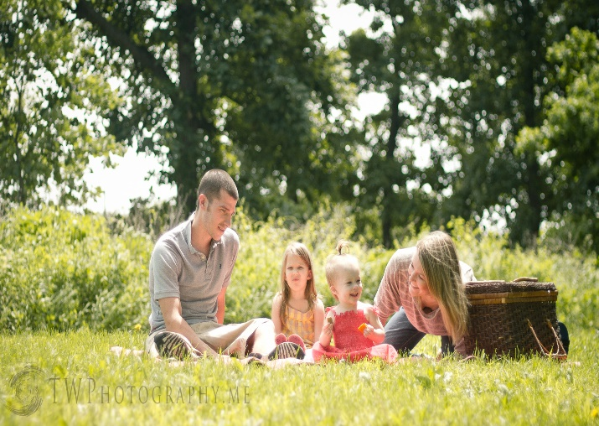

Подготовила воспитатель: Архипова К.С.

